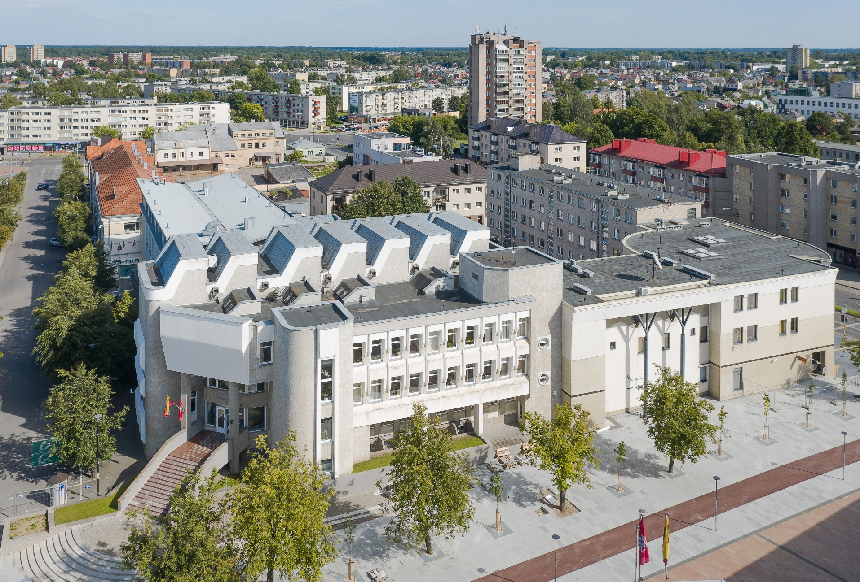

Panevėžio apylinkės teismas
PANEVĖŽIO
APYLINKĖS TEISMAS
2021 METŲ VEIKLOS APŽVALGA

Turinys

Įvadas 3
Teismo pirmininko žodis 4
Bylų nagrinėjimo statistika 5
Teismo struktūra ir veiklos organizavimas 9
Finansinė veikla 10
Asmenų aptarnavimo kokybės teisme monitoringas 13
Personalo vadyba 16
Kvalifikacijos kėlimas, mokymai 17
Ryšiai su žiniasklaida ir visuomene 19
Teismo archyvas 24

Įvadas

Panevėžio apylinkės teismas yra bendrosios kompetencijos teismas, vykdantis Lietuvos Respublikos Konstitucijoje ir Lietuvos Respublikos teismų įstatyme nustatytas funkcijas, kurių pagrindinė – teisingumo vykdymas.
Kaip pirma instancija, Panevėžio apylinkės teismas nagrinėja įstatymų jo kompetencijai priskirtas civilines, administracinių nusižengimų, baudžiamąsias bei bylas, susijusias su sprendimų ir nuosprendžių vykdymu. Įstatymų nustatytais atvejais apylinkės teismo teisėjai atlieka ikiteisminio tyrimo teisėjo ir kitas apylinkės teismo kompetencijai įstatymų priskirtas funkcijas.
Panevėžio apylinkės teismą sudaro Panevėžio, Biržų, Kupiškio, Pasvalio ir Rokiškio rūmai:
Panevėžio rūmai, Laisvės a. 17, LT-35200 Panevėžys, tel. (8 45) 502 172, el. p. panevezio.apylinkes@teismas.lt;
Biržų rūmai, Maironio g. 4, LT-41145 Biržai, tel. (8 450) 31 702, el. p. birzu.rumai@teismas.lt;
Kupiškio rūmai, L. Stuokos-Gucevičiaus a. 10, LT-40130 Kupiškis, tel. (8 459) 35277, el. p. kupiskio.rumai@teismas.lt;
Pasvalio rūmai, P. Avižonio g. 25, LT-39179 Pasvalys, tel. (8 451) 34461, el. p. pasvalio.rumai@teismas.lt;
Rokiškio rūmai, Respublikos g. 82, LT-42129 Rokiškis, tel. (8 458) 51381, el. p. rokiskio.rumai@teismas.lt.

Panevėžio apylinkės teismo veiklos teritorija apima Panevėžio miesto ir rajono bei Biržų, Kupiškio, Pasvalio ir Rokiškio rajonų savivaldybių teritorijas.
Siekdami supažindinti visuomenę su teismų veikla, taip pat įgyvendindami teismų viešumo ir prieinamumo visuomenei principus, pateikiame išsamią 2021 metų Panevėžio apylinkės teismo veiklos apžvalgą.

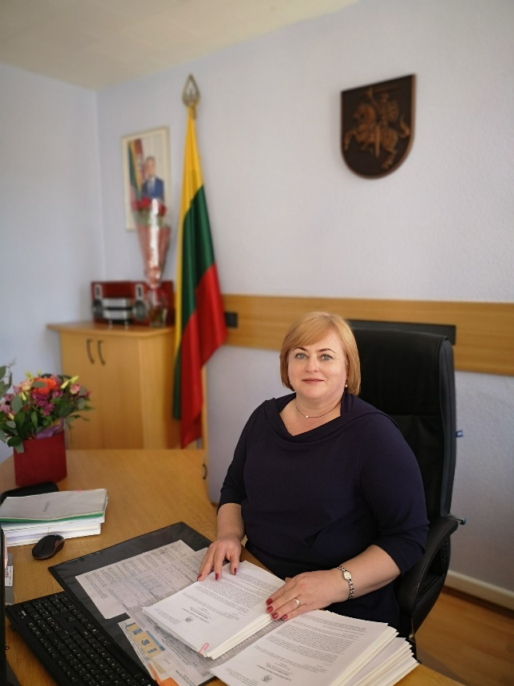
Teismo pirmininko žodis

2021 metai Panevėžio apylinkės teismui, kaip ir visiems šalies teismams, nebuvo įprasti dėl COVID-19 viruso šalyje paskelbto karantino, o vėliau ekstremalios situacijos. Sugriežtinti reikalavimai teismo posėdžių organizavimui, atstumo tarp žmonių laikymuisi lėmė nuotolinių teismo posėdžių skaičiaus augimą. Karantino metu siekiant sumažinti darbuotojų kontaktų kiekį, kelis mėnesius teismas dirbo derinant darbą teismo rūmuose su nuotoliniu darbu, pasiskirstant darbuotojų srautais, o teismo klientai buvo aptarnaujami elektroniniu būdu. Teisėjai ir teismo darbuotojai stengėsi dirbti taip, kad nenukentėtų bylų nagrinėjimas, nors teisme trūko 8 teisėjų.
2021 metais Panevėžio apylinkės teismas gavo 11 854 naujas bylas (10 086 civilines, 1 030 baudžiamųjų, 777 administracinių nusižengimų bylas), o išnagrinėjo 11 987 bylas (10 086 civilines, 1 061 baudžiamąją ir 840 administracinių nusižengimų bylas).
Kaip ir kiekviename kolektyve vyko darbuotojų kaita. Vieni išėjo į užtarnautą poilsį, keitė darbo vietą, kiti po studijų pradėjo darbą teisme. 2021 m. teisme dirbo 31 teisėjas ir 142 darbuotojai: 85 valstybės tarnautojai ir 57 darbuotojai, dirbantys pagal darbo sutartis.
Galime pasidžiaugti, kad praplėtėme taip trūkstamas teismo patalpas. Išnuomotas šalia esančio pastato antras aukštas, kuriame įsikūrė teisėjai, finansų, raštinės ir kanclerio tarnybos specialistai. Trečiame aukšte pradėtos rengti dvi teismo posėdžių salės.
Kolektyvo bendruomeniškumui skatinti pavyko tęsti projektą „Rūmai į rūmus“. Šį kartą apsilankėme teismo Pasvalio rūmuose, pasižvalgėme po Joniškėlį. Visi darbuotojai skaičiavome žingsnius į darbą „Dieną be automobilio“. Taip pat tradiciškai tęsėme ir labdaros akciją – šiais metais paremdami Pasvalio ir Rokiškio vaikų dienos centro vaikus.
Teismų veiklą pristatėme Panevėžio visuomenės saugumą užtikrinančių institucijų renginyje Žolinių šventėje Krekenavoje. Į pagalbą pasitelkėme teismo savanores, kurios teisme savanoriauja jau penktus metus.
Labai norėjome visi kartu paminėti Teismų dieną, Kalėdas, tačiau dėl augančio COVID-19 susirgimų skaičiaus, teko šventes nukelti.
Tikimės, kad 2022 metai visam teismo kolektyvui bus sveikesni, pozityvesni ir pažangesni.

Teismo pirmininkė Virginija Breskienė

Bylų nagrinėjimo statistika

Panevėžio apylinkės teismas 2021 m. gavo 11 854 naujas bylas, iš jų: 10 086 civilines bylas, 1 030 baudžiamųjų bylų, 777 administracinių nusižengimų bylas (palyginimui – 2020 metais teisme gautos 13 176 bylos, iš jų: 10 789 civilinės, 1 217 baudžiamųjų ir 1 170 administracinių nusižengimų bylų). Nebaigtų praėjusiais 2021 m. nagrinėti bylų likutį 2022 m. pradžioje sudarė: 844 civilinės bylos, 143 baudžiamosios bylos, 85 administracinių nusižengimų bylos.
2021 metais teisme išnagrinėta: 10 086 civilinės bylos (iš jų – 3503 išnagrinėta priimant sprendimą, 3617 – priimant teismo įsakymą, 620 – nutraukta, 208 – nutraukta patvirtinus taikos sutartį), 1 061 baudžiamoji byla (iš jų – 398 išnagrinėta priimant nuosprendį, 619 – priimant baudžiamąjį įsakymą, 9 – nutraukta, 26 – dėl priverčiamųjų medicinos priemonių taikymo) ir 840 administracinių nusižengimų bylų (1 pav.). Iš viso teismas 2021 metais baigė nagrinėti 11 987 bylas. (Palyginimui – 2020 metais buvo išnagrinėtos iš viso 13 114 bylos, iš kurių 10 794 civilinės bylos, 1 213 baudžiamųjų bylų ir 1 152 administracinių nusižengimų bylos).
Taip pat išnagrinėta 20 prašymų dėl proceso atnaujinimo (2020 m. – 30), 4 187 ikiteisminio tyrimo dokumentai (2020 m. – 4 157), 1 470 teikimai ir prašymai baudžiamųjų bylų vykdymo procese (2020 m. – 1 463), 302 prašymai civilinių bylų vykdymo procese (2020 m. – 289), 117 prašymų sankcionuoti nutarimą bei prašymų administracinių nusižengimų bylose (2020 m. – 114).

2021 m. išnagrinėtų bylų skaičius (1 pav.)

2 ir 3 paveikslėliuose pateikta išnagrinėtų baudžiamųjų ir civilinių bylų statistika 2021 metais, duomenys apie teismo priimtų procesinių sprendimų stabilumą šiose bylose.

Baigta baudžiamųjų bylų | Priimta nuosprendžių | Apskųsta nuosprendžių | Pakeista nuosprendžių | Panaikinta nuosprendžių | Nuosprendžių stabilumas
1061 | 398 | 113 | 18 | 8 | 98,01

Baigta civilinių bylų | Apskųsta sprendimų | Pakeista sprendimų | Panaikinta sprendimų | Sprendimų stabilumas
10 086 | 185 | 27 | 20 | 99,81

Panevėžio rūmuose 2021 m. išnagrinėtų bylų skaičius (4 pav.)

Biržų rūmuose 2021 m. išnagrinėtų bylų skaičius (5 pav.)

Kupiškio rūmuose 2021 m. išnagrinėtų bylų skaičius (6 pav.)

Pasvalio rūmuose 2021 m. išnagrinėtų bylų skaičius (7 pav.)

Rokiškio rūmuose 2021 m. išnagrinėtų bylų skaičius (8 pav.)

Vidutinė baudžiamųjų bylų nagrinėjimo Panevėžio apylinkės teisme trukmė mėnesiais – 1,96, civilinių bylų – 1,13.
Teisme 12 mėnesių ir ilgiau truko 24 baudžiamųjų bei 116 civilinių bylų nagrinėjimas, iš jų: Biržų rūmuose – 1 baudžiamosios ir 9 civilinių bylų, Kupiškio rūmuose – 3 baudžiamųjų ir 2 civilinių bylų, Panevėžio rūmuose – 12 baudžiamųjų ir 83 civilinių bylų, Pasvalio rūmuose – 1 baudžiamosios ir 7 civilinių bylų, Rokiškio rūmuose – 7 baudžiamųjų ir 15 civilinių bylų,. Atliekant planinius teisėjų darbo patikrinimus bei apibendrinant ir teikiant duomenis Nacionalinei teismų administracijai nenustatyta nepateisinamai ilgo bylų nagrinėjimo atvejų.
Bendras Panevėžio apylinkės teismo teisėjų darbo krūvis 2021 m. nagrinėjant bylas ir dokumentus sudarė iš viso 29,93 procentų (Biržų rūmuose – 28,22 procentų, Kupiškio rūmuose – 30,21 procentų Panevėžio rūmuose – 31,04 procentų, Pasvalio rūmuose – 26,31 procentų, Rokiškio rūmuose – 35,53 procentų). Palyginimui – 2020 m. bendras teismo teisėjų darbo krūvis – 98,94 procentų (Biržų rūmuose – 28,14 procentų, Kupiškio rūmuose – 23,68 procentų, Panevėžio rūmuose – 30,59 procentų, Pasvalio rūmuose – 29,04 procentų, Rokiškio rūmuose – 33,44 procentų).

Teismo struktūra ir veiklos organizavimas

Panevėžio apylinkės teismo vadovai: teismo pirmininkė Virginija Breskienė, jos pavaduotojai – Artūras Dilys (baudžiamosios ir administracinių nusižengimų bylos) ir Šarūnė Butkuvienė (civilinės bylos).
Teismo pirmininkė Virginija Breskienė gegužės 10 d. Lietuvos Respublikos Prezidento paskirta vadovauti Panevėžio apylinkės teismui antrą kadenciją.
Teisme patvirtintos 199 pareigybės, iš jų: 39 teisėjai, 99 valstybės tarnautojai ir 61 darbuotojas dirbantis pagal darbo sutartį. Teisingumą vykdė 31 teisėjas, tinkamą teismo funkcionavimą užtikrino 142 teismo darbuotojai.
Teisme yra šie struktūriniai padaliniai: Kanclerio tarnyba, Teismo raštinės, Ūkio, Informacinių technologijų, Archyvo skyriai.
Teismo personalą sudaro valstybės tarnautojai ir darbuotojai, dirbantys pagal darbo sutartis. Kancleris, teismo pirmininko patarėjas, teismo pirmininko padėjėjas (ryšiams su žiniasklaida ir visuomene), kanclerio tarnybos specialistai, psichologas, teismo raštinės skyriaus ir poskyrių vedėjai, teisėjų padėjėjai, teismo posėdžių sekretoriai, vyresnioji patarėja (vyriausioji buhalterė) yra valstybės tarnautojai. Raštinės, finansų specialistai, archyvarai ir vertėjai, specialistai-informatikai, Informacinių technologijų, Archyvo, Ūkio skyriaus vedėjai ir kiti šių skyrių darbuotojai dirba pagal darbo sutartis.
2021 metais patvirtinta nauja teismo struktūra:
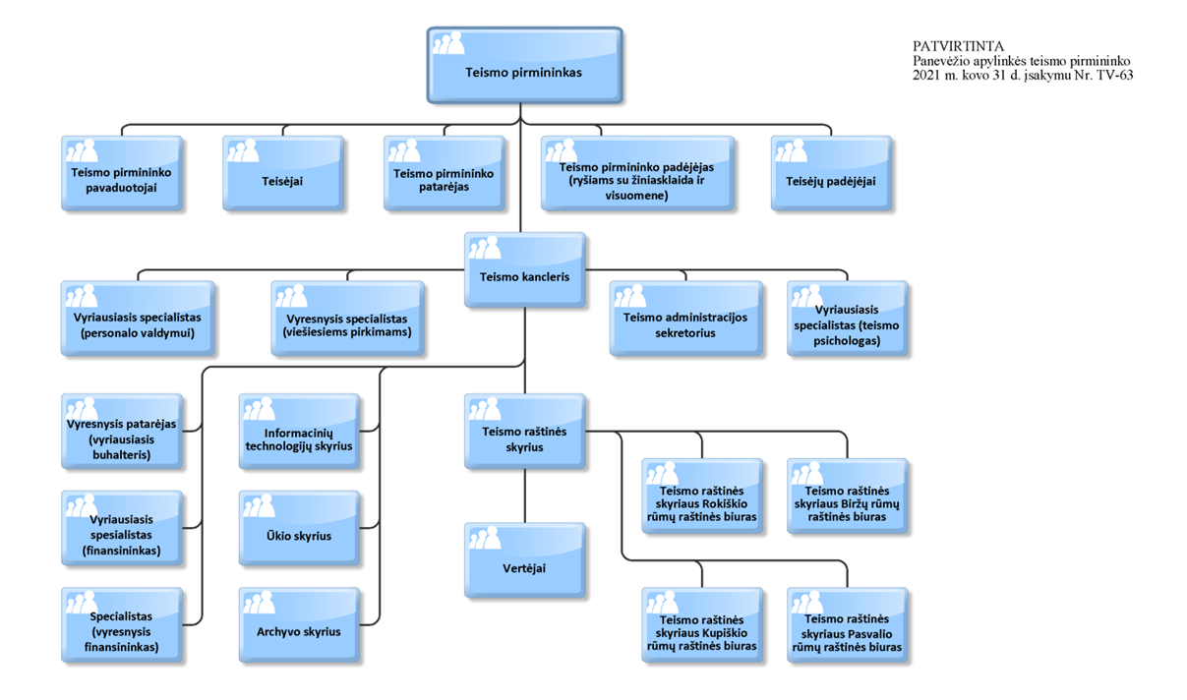

Teismo vadovai dalyvavo tarpinstituciniuose pasitarimuose su policijos, prokuratūros, teismo ir kitų visuomenės saugumą užtikrinančių institucijų vadovais.
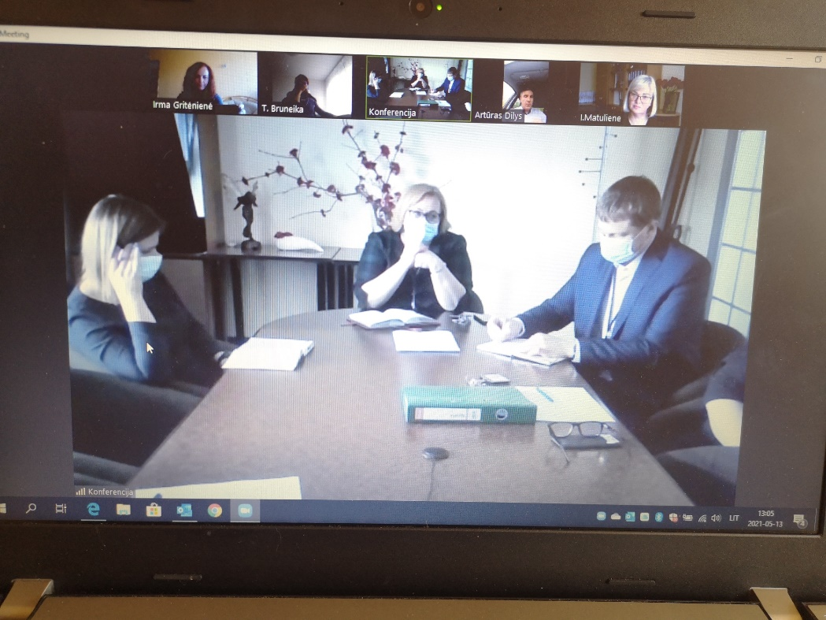
Dėl paskelbto karantino ir ekstremalios situacijos teisme susirinkimai vyko nuotoliniu būdu – Zoom platformoje.
2021 m. vasario 25 d. vyko Panevėžio apylinkės teismo teisėjų visuotinis susirinkimas.
Nuotoliniai pasitarimai buvo organizuoti teisėjams, raštinės skyriaus ir biurų darbuotojams, teismo posėdžių sekretorėms, įvairių darbo grupių ir komisijų einamiesiems klausimams spręsti.
Teismo darbas karantino metu organizuotas mišriu būdu – derinant darbą rūmuose su nuotoliniu darbu atskiriant darbuotojų srautus. Teismo klientai buvo aptarnaujami elektroniniu būdu.

Finansinė veikla

Panevėžio apylinkės teismas yra Valstybės biudžetinė įstaiga. 2021 m. teismas vykdė programą „Teisingumo vykdymas” (programos kodas - 01 002). Pagal šią programą įgyvendinamas teismo strateginis tikslas – teisingumo vykdymas. Teismo vykdoma programa „Teisingumo vykdymas“ finansuojama iš Valstybės biudžeto lėšų.
2021 metais teismas vykdė specialiąją paslaugų teikimo programą. Pajamų įmokų likutis metų pradžioje sudarė 45,61 Eur. Per ataskaitinį laikotarpį teismas gavo pajamų už suteiktas paslaugas (dokumentų kopijas) 702,57 Eur, kurios pervestos į valstybės iždo sąskaitą. Pajamų įmokų likutis ataskaitinio laikotarpio pabaigoje sudaro 25,18 Eur.
„Teisingumo vykdymas” programai finansuoti 2021 metų sąmatoje, įskaitant patikslinimus, numatyti 3821045,00 Eur asignavimų, iš jų 3819000,00 Eur valstybės biudžeto lėšos ir 2045,00 Eur biudžetinių įstaigų pajamų įmokos.

2021 m. programos biudžeto lėšų sąmatos struktūra (Eur) :

Išlaidų prekėms ir paslaugoms paskirstymo tarp ekonominės klasifikacijos struktūra (Valstybės biudžeto lėšos) (Eur) :

2021 metais Valstybės biudžeto lėšų panaudota iš viso 3819000,00 Eur, iš jų 3462000,00 Eur darbo užmokesčiui.

Programai įgyvendinti skirti asignavimai:
2021 m. Valstybės biudžeto išlaidų plano vykdymas pagal programas ir finansavimo šaltinius (tūkst. Eur)
Programos kodas | Programos pavadinimas | Planas su leistinais patikslinimais | Vykdymas | Įvykdymo %
1 | 2 | 3 | 4 | 5
Valstybės biudžeto lėšos
1 002 | Teisingumo vykdymas | 3819,0 | 3819,0 | 100
Biudžetinių įstaigų pajamų įmokos
1 002 | Specialioji paslaugų teikimo programa | 2,0 | 0,7 | 35
Iš viso: |  | 3821,0 | 3819,7 | x

Per ataskaitinį laikotarpį liko nepanaudota Biudžetinių įstaigų pajamų įmokoms 1,3 tūkst. Eur skirtų asignavimų, nes buvo negautos planuojamos įmokos.

Asmenų aptarnavimo kokybės teisme monitoringas

2021 metais visų teismų asmenų aptarnavimo kokybei įvertinti buvo numatyta vieninga apklausa, kuri parengta pagal Teisėjų tarybos patvirtintą Asmenų aptarnavimo kokybės teismuose kontrolės ir stebėsenos (monitoringo) vertinimo tvarkos aprašą bei Teismų asmenų aptarnavimo kokybės užtikrinimo darbo grupės patvirtintą 2021 m. Asmenų aptarnavimo kokybės teismuose kontrolės ir stebėsenos (monitoringo) vertinimo metodiką.
Teisme apklausa buvo atliekama kiekvienuose teismo rūmuose – Panevėžio, Biržų, Pasvalio, Kupiškio ir Rokiškio.
Asmenų aptarnavimo teisme kokybės lygis buvo vertinamas vykdant teisme apsilankiusių, telefonu ir (arba) elektroniniu paštu, ir (arba) paštu su teismu susisiekusių asmenų apklausą anketavimo būdu. Apklausa vyko taikant įvairius anketų pateikimo besikreipiantiems į teismą būdus: tiek popierinių anketų pildymas, tiek el. paštu pasiųstos nuorodos į anketą pildymas, tiek teismo internetiniame puslapyje ir kt.
Teismo apklausos imties dydis buvo siejamas su visų Teisme (teismo rūmuose) dirbančių darbuotojų skaičiumi (tame tarpe ir teisėjų), preziumuojant, kad apklaustųjų, pateikusių anketą, skaičius galėtų būti artimas 30 – 40 proc. nuo visų darbuotojų skaičiaus (bet ne mažiau kaip 50 užpildytų anketų Panevėžio rūmams ir po 20 užpildytų anketų Biržų, Kupiškio, Pasvalio ir Rokiškio rūmams). Nustatytas minimalus asmenų aptarnavimo kokybės lygis – 4 balai penkiabalėje sistemoje (kur aptarnavimo kokybės lygis vertinamas: labai aukštas, jei įvertinimų vidurkiai yra nuo 5,00 iki 4,50 balų; aukštas – nuo 4,49 iki 4,00 balų; vidutinis – nuo 3,99 iki 3,00 balų; žemesnis už vidutinį – nuo 2,99 iki 2,00 balų; žemas – nuo 1,99 iki 1,00 balų). Numatytas monitoringo laikotarpis – 2021 m. rugsėjo – spalio mėn.
Apklausai pasirinkti 8 kriterijai:
Eil. Nr. | Monitoringo kriterijai
1 | Teismo lankytojams pateikiamos aiškios nuorodos į teisme esančias patalpas (raštinę, teismo posėdžių sales ir kt.)
2. | Teismo viduje informaciniuose stenduose, ekrane ar interaktyvioje lentoje pateikta informacija apie teismo posėdžius ir kt. aktuali
3 | Teismo darbuotojų (ne teisėjų) apranga yra tvarkinga ir dalykiška
4 | Teismo darbo laiku teismo raštinėje (Dokumentų priėmimo/išdavimo langelyje) visada esu laiko (iš karto) aptarnaujamas, jei laukimo nelėmė objektyvios aplinkybės (eilė, darbuotojo užimtumas aptarnaujant kitą asmenį ir pan.)
5 | Teismo darbuotojai (neteisėjai) su manimi bendrauja pagarbiai ir dalykiškai
6 | Teismo darbuotojai (ne teisėjai) pagal savo kompetenciją aiškiai ir išsamiai atsako į man rūpimus klausimus (nevartoja man nesuprantamų profesinių terminų jų nepaaiškinę, žargono ir pan.)
7 | Jei teismo posėdis atidedamas ar vėluoja, teismų darbuotojas (ne teisėjas) informuoja apie tai laukiančius asmenis, atsiprašo, nurodo vėlavimo priežastį ir kito posėdžio datą, laiką
8 | Aptarnavimo teisme kokybė atitiko mano lūkesčius
 | Bendras balas

Panevėžio apylinkės teisme apklausos anketas užpildė 160 respondentų, kurie pagal kreipimosi būdą pasiskirstė taip:
Tiesiogiai apsilankė teisme - 143 respondentai
Telefonu - 24 respondentai
Elektroniniu paštu - 24 respondentai
Kita (visais būdais, neatsakyta) - 6 respondentai

2021 metų Asmenų apklausos rezultatai atsispindėti lentelėje:
Eil. Nr. | Kriterijus | Asmenų aptarnavimo kokybės lygis (kriterijaus vertinimo balais vidurkis)
1 | Teismo lankytojams pateikiamos aiškios nuorodos į teisme esančias patalpas (raštinę, teismo posėdžių sales ir kt.) | 4,48
2 | Teismo viduje informaciniuose stenduose, ekrane ar interaktyvioje lentoje pateikta informacija apie teismo posėdžius ir kt. aktuali | 4,60
3 | Teismo darbuotojų (ne teisėjų) apranga yra tvarkinga ir dalykiška | 4,72
4 | Teismo darbo laiku teismo raštinėje (Dokumentų priėmimo/išdavimo langelyje) visada esu laiko (iš karto) aptarnaujamas, jei laukimo nelėmė objektyvios aplinkybės (eilė, darbuotojo užimtumas aptarnaujant kitą asmenį ir pan.) | 4,72
5 | Teismo darbuotojai (neteisėjai) su manimi bendrauja pagarbiai ir dalykiškai | 4,84
6 | Teismo darbuotojai (ne teisėjai) pagal savo kompetenciją aiškiai ir išsamiai atsako į man rūpimus klausimus (nevartoja man nesuprantamų profesinių terminų jų nepaaiškinę, žargono ir pan.). | 4,68
7 | Jei teismo posėdis atidedamas ar vėluoja, teismų darbuotojas (ne teisėjas) informuoja apie tai laukiančius asmenis, atsiprašo, nurodo vėlavimo priežastį ir kito posėdžio datą, laiką | 4,58
8 | Aptarnavimo teisme kokybė atitiko mano lūkesčius | 4,68
 | Bendras balas | 4,66

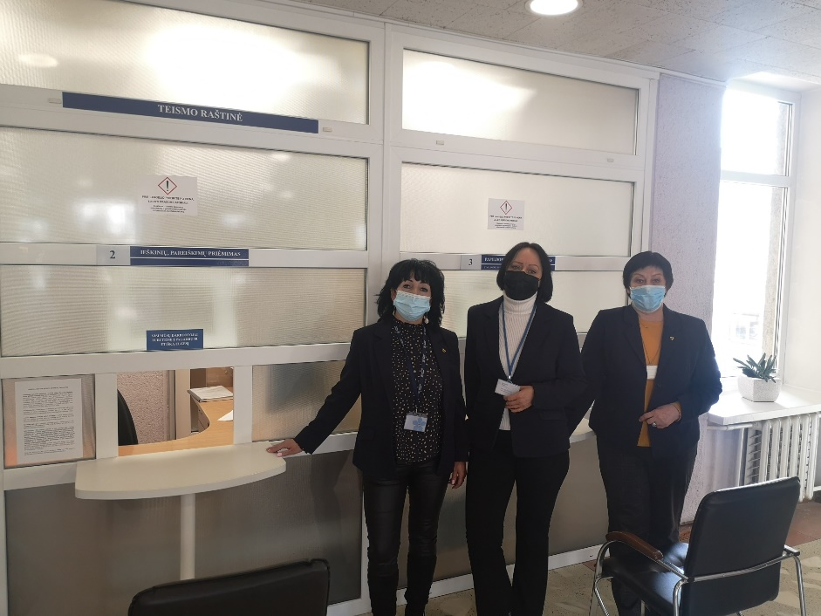
Išanalizavus Asmenų apklausos ataskaitas konstatuotina, kad bendras vidutinis asmenų aptarnavimo kokybės lygis teisme yra labai aukštas, t. y. 4,66 balo penkiabalėje sistemoje. Atskiruose teismo rūmuose Asmenų aptarnavimo kokybės lygis svyruoja nuo 4,34 iki 4,81 balo, t. y. tiek vertinant atskirai pagal rūmus, tiek bendrą rezultatą – pasiektas ir viršytas planuotas minimalus aptarnavimo lygis (4 balai).
Siekiant sukurti tvarkingos darbo aplinkos įvaizdį, vieningą stilių, Panevėžio rūmuose gyventojus aptarnaujančiuose „langeliuose“ dirbančioms darbuotojoms bei komendantui nupirkti vienodi švarkai. Tokius pat švarkus turi ir raštinės skyriaus vedėja bei patarėja. Vieninga apranga suteikia tvarkingumo, formuoja palankų organizacijos įvaizdį.

Personalo vadyba

Panevėžio apylinkės teisme patvirtintos 39 teisėjų pareigybės, tačiau 2021 metais dirbo 31 teisėjas iš jų: Panevėžio rūmuose 23/19, Pasvalio rūmuose 4/3, Biržų rūmuose 4/4, Kupiškio rūmuose 3/2, Rokiškio rūmuose 5/3.
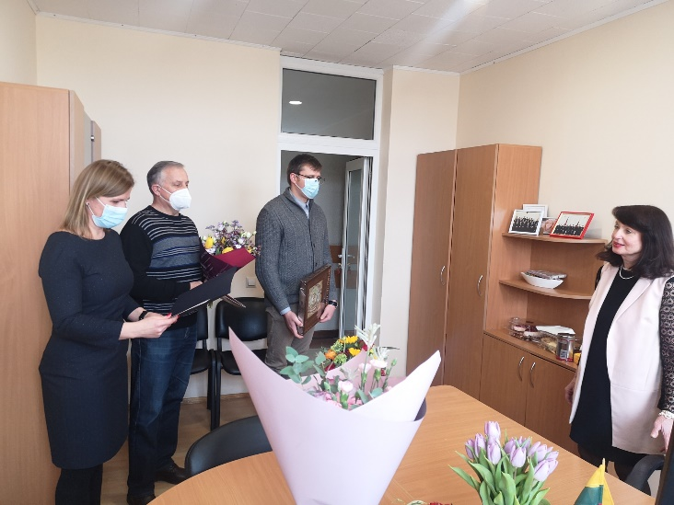
Teismas per metus išleido 4 teisėjus, tačiau nesulaukė nė vieno naujo. 3 teisėjos išėjo į užtarnautą poilsį, o vienas teisėjas buvo perkeltas dirbti į kitą teismą.
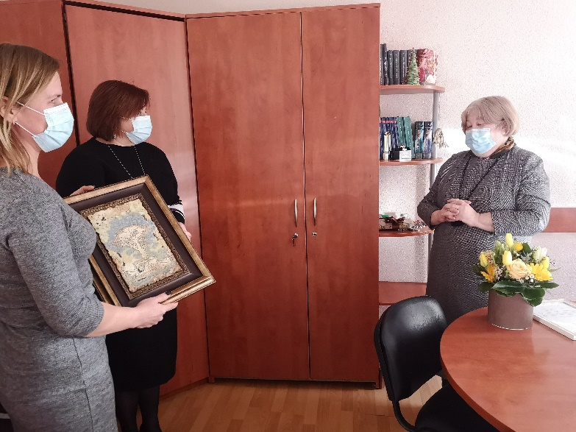

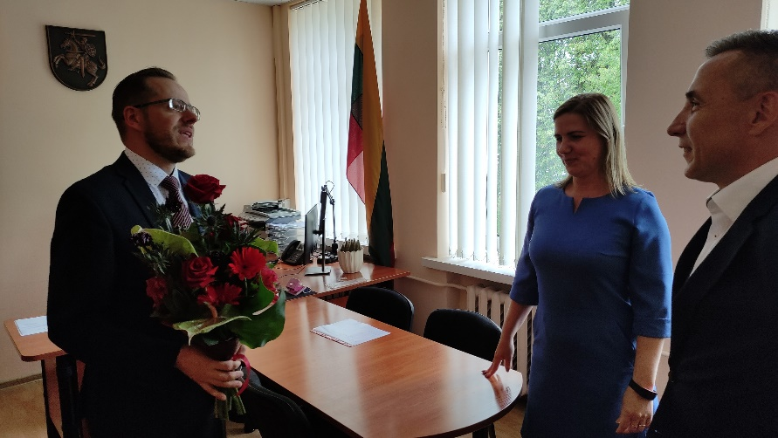
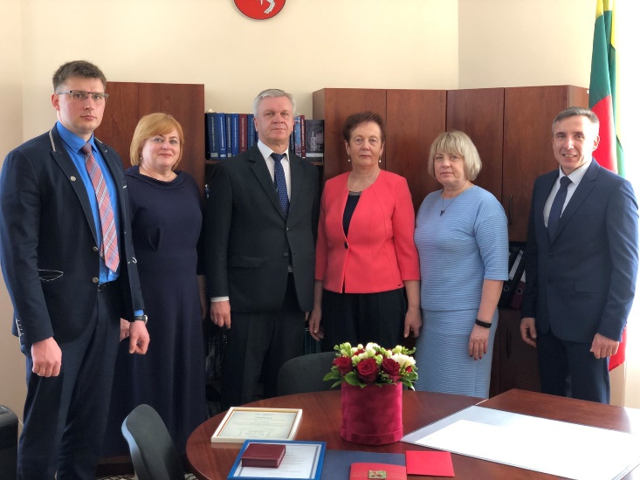
Lietuvos Respublikos Prezidento dekretais pasibaigus įgaliojimų laikui iš Panevėžio apylinkės teismo Panevėžio rūmų teisėjo pareigų atleistos teisėjos Birutė Mėlinauskienė (sausio 15 d.) ir Rita Bilevičienė (kovo 24 d.), o iš Rokiškio rūmų teisėjo pareigų – teisėja Irena Stulgienė (gegužės 10 d.). Nuo rugsėjo 6 d. Panevėžio apylinkės teismo Kupiškio rūmų teisėjas Raimundas Rakauskas perkeltas į Utenos apylinkės teismo Utenos rūmus.

Teisėjų tarybos nutarimu teisme patvirtintos 199 pareigybės, iš jų: 39 teisėjai, 99 valstybės tarnautojai ir 61 darbuotojas, dirbantis pagal darbo sutartį. 2021 metais teisme, neskaitant teisėjų, dirbo 142 darbuotojai: 85 valstybės tarnautojai ir 57 darbuotojai, dirbantys pagal darbo sutartis. Per metus priimti 5 valstybės tarnautojai, 7 atleisti. Tuo pačiu laikotarpiu priimti 3 ir atleisti 5 darbuotojai, dirbantys pagal darbo sutartis.

Kvalifikacijos kėlimas, mokymai

Teismo teisėjų mokymo ir kvalifikacijos kėlimas vyksta pagal Teisėjų tarybos nutarimą „Dėl teisėjų mokymo organizavimo ir patvirtinimo“. Mokymo ir kvalifikacijos kėlimo planus, grafikus ir kvalifikacijos kėlimo programas tvirtina Teisėjų taryba. Teisėjai dalyvauja kvalifikacijos kėlimo mokymuose pagal kiekvienais metais patvirtintas teisėjų mokymo programas, kurias organizuoja Nacionalinės teismų administracijos Mokymo centras. Pagal sudarytas programas teisėjai individualiai pasirenka mokymo temas. Teisėjams organizuota 40 nuotolinių mokymų, kuriuose dalyvavo po keletą teisėjų (iš viso 121 kartą).
Teisme darbuotojai kelia kvalifikaciją pagal poreikį, siekiant užtikrinti dalykines ir bendrąsias kompetencijas, praktinius įgūdžius.
2021 m. dėl tebesitęsiančios pandemijos dauguma mokymų vyko nuotoliniu būdu. Išoriniuose mokymuose dalyvavo 22 Teismo darbuotojai dirbantys pagal darbo sutartį, 77 valstybės tarnautojai. Vidiniuose mokymuose dalyvavo 16 darbuotojų.
2021 metais darbuotojų mokymui skirta 120 eurų, kurie panaudoti Ūkio skyriaus vedėjo Priešgaisrinės saugos mokymams ir Darbų saugos kvalifikacijos kėlimo kursams.
Dėl šalyje paskelbto karantino bei ekstremalios situacijos teismo darbuotojams buvo organizuota 10 mokymų kontaktiniu būdu.
Vadovų mokymuose pagal Bendrųjų gebėjimų mokymo programą „Profesionalus vadovavimas“ 2021 m. lapkričio 29-30 d. dalyvavo Teismo pirmininko pavaduotoja Šarūnė Butkuvienė.
Teismo kancleris Marius Zubkas dalyvavo nuotoliniuose mokymuose „Nefinansinės darbuotojų motyvavimo priemonės teismuose“.
Teismo pirmininko padėjėja (ryšiams su žiniasklaida ir visuomene) Irma Gritėnienė 2021 m. rugsėjo 23 d. Kauno apygardos teisme dalyvavo mokymuose „Efektyvi vidinė komunikacija – raktas į sistemos reputaciją ir tinkamą komunikacijos funkcijos pripažinimą“. 2021 m. spalio 14-15 d. vyko į teismų savanorių mentorių mokymus, kuriuose tobulino teismų savanorių mentorystės, vadovavimo, bendravimo ir bendradarbiavimo įgūdžius.
2021 m. rugsėjo 15 d. Nacionalinėje teismų administracijoje buvo organizuoti mokymai teismų mentoriams „Vidinio monitoringo („slapto kliento“) tyrimų teismuose organizavimas“. Šiuose mokymuose dalyvavo Raštinės skyriaus Pasvalio rūmų raštinės biuro vedėja Sigita Liegytė.
2021 m. vyko tarptautiniai mokymai. Juose nuotoliniu ir kontaktiniu būdu dalyvavo teisėjai bei teismo darbuotojai.
2021 m. vasario 18 d. Teismo pirmininko padėjėja (ryšiams su žiniasklaida ir visuomene) Irma Gritėnienė dalyvavo tarptautinėje asmens duomenų apsaugos konferencijoje „Pakartotinai apibrėžiamas pasaulinis duomenų valdymas ir technologijų vaidmuo saugumo ir privatumo srityje“, kurią organizavo TGS Baltic ir Lietuvos duomenų apsaugos pareigūnų asociacija.
Teisėja Odeta Gruodienė 2021 m. kovo 26 d. dalyvavo mokslinėje-praktinėje konferencijoje „Administracinės teisės raida ir šių dienų tendencijos, kurią organizavo Mykolo Riomerio universiteto Teisės mokykla.
Teisėja Neringa Girnytė 2021 m. birželio 28 d. – 2021 m. liepos 1 d. dalyvavo nuotoliniame EJTN organizuotame vasaros mokyklos lingvistiniame seminare „Legal Language Training in Cooperation in Criminal Matters“. O 2021 m. lapkričio 26 d. - Nacionalinės teismų administracijos organizuotame tarptautiniame seminare „ESTT Jurisprudencija“.
Teisėjų padėjėjai Jūratė Baikauskaitė, Laurynas Bružas ir Sandra Šablevičienė 2021 m. spalio 14-15 d. Vilniuje dalyvavo Europos teisės akademijos (ERA) su Nacionaline teismų administracija organizuotuose mokymuose teisėjų padėjėjams „Tarpvalstybinio pobūdžio civilinių bylų nagrinėjimas: supaprastintos Europos procedūros“.
Teisėjas Ignas Totilas 2021 m. spalio 28 – 29 d. Paryžiuje, Prancūzijoje dalyvavo Europos teisminio mokymo tinklo (EJNT) organizuotame seminare „Procedural safeguads in criminal proceedings in the EU in practice: enhancing knowledge on the Children's Directive“.
2021 m. lapkričio 18-19 d. teisėjas Marius Jankauskas Vilniuje dalyvavo kontaktiniu būdu, o teisėjų padėjėjai Žaneta Škutienė, Šarūnė Talutytė, Marius Ušinskas, Gabrielė Viduolytė, Monika Žilinskaitė, Dalia Bartkevičienė, Simona Biskuvienė, Roberta Grabskytė, Miglė Kaminskienė bei teisėja Ilona Kvalitaitė – nuotoliniu būdu, tarptautiniame seminare „Žmogaus teisių užtikrinimas“, kuriame pranešimus skaitė Jon Fridrik Kjølbro, Europos Žmogaus Teisių teismo vicepirmininkas, prof. Egidijus Kūris, Europos Žmogaus Teisių teismo teisėjas ir prof. Marko Bošnjak Europos Žmogaus Teisių teismo teisėjas.
Dauguma teismo darbuotojų ir valstybės tarnautojų kvalifikaciją kėlė Nacionalinės teismų administracijos ir IPB Partners organizuotuose vebinaruose „Komandinis darbas“ ir „Streso ir konfliktų valdymas“ bei Nacionalinės teismų administracijos organizuotuose nuotoliniuose mokymuose „Asmenų aptarnavimo meistriškumas“.
2021 m. gruodžio 31 d. 16 darbuotojų dalyvavo Teismo psichologės Dovilės Gecevičės kartu su Panevėžio apygardos teismo psichologu Nerijumi Ogintu parengtuose trumpuose nuotoliniuose mokymuose „Efektyvus komandinis darbas ir bendradarbiavimas“.
Darbuotojai pageidautų kelti savo kvalifikaciją asmenų aptarnavimo kokybės, asmens duomenų apsaugos, komunikavimo gebėjimų stiprinimo, stresinių situacijų valdymo, įslaptintos informacijos valdymo, dokumentų rengimo, tvarkymo (ypatingai dokumentų, skirtų diplomatinėms institucijoms), elektroninių teismo procesinių dokumentų bylų tvarkymo (apyrašų sudarymo, naikinimo aktų sudarymo) srityse.

Ryšiai su žiniasklaida ir visuomene

2021–2023 metų Panevėžio apylinkės teismo strateginio plano pirmasis veiklos prioritetas – didinti teismo atvirumą visuomenei, stiprinti veiklos viešinimą.
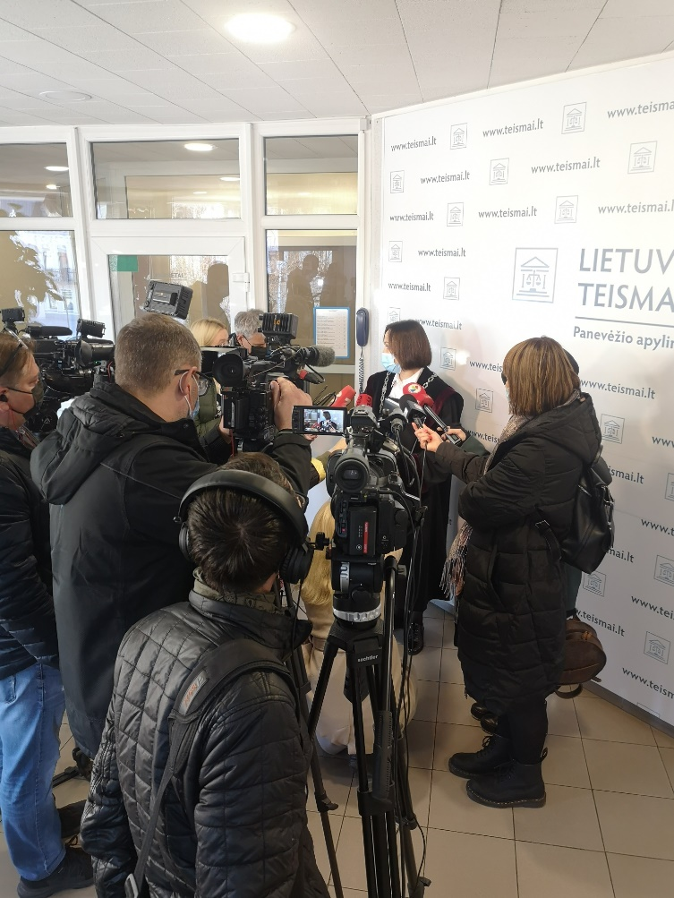
Teismas vykdė priemones numatytas Lietuvos teismų komunikacijos strategijoje, informavo visuomenę per žiniasklaidos priemones apie rezonansines ir visuomenės susidomėjimą keliančias bylas, organizavo teismo savanorių veiklą, pagal galimybes renginius visuomenei bei teismo bendruomenei. Tačiau veiklą ribojo šalyje paskelbto karantino ir ekstremalios situacijos reikalavimais.
Per metus Panevėžio apylinkės teismas parengė, išplatino žiniasklaidai ir paskelbė interneto puslapyje 37 pranešimus apie teismo veiklą, bylas, renginius ar aktualią informaciją.
Žiniasklaidos atstovai domėjosi 110 teismo bylų, jiems parengti ir išsiųsti nuasmeninti sprendimai. Per metus žiniasklaidoje buvo stebimos ir analizuojamos 58 visuomenės susidomėjimą kėlusios bylos.
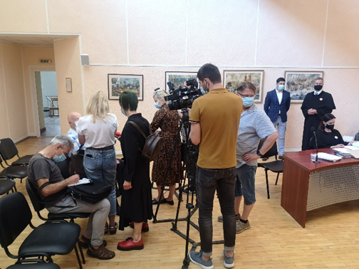
Teismo naujienos visuomenei skelbiamos Panevėžio apylinkės teismo interneto svetainėje https://panevezio.teismai.lt. Pagal nustatytus reikalavimus valstybės institucijų interneto svetainėms skelbiama teismo veikla, administracinė informacija, kontaktai, dokumentai, tvarkos, taisyklės ir pan. Informacinės visuomenės plėtros komiteto 2020 m. tyrimu Panevėžio apylinkės teismo interneto puslapis 96 proc. atitiko Vyriausybės nutarimu patvirtintiems valstybės institucijų interneto svetainių reikalavimams.
Vidinei komunikacijai vykdyti teismas turi intraneto svetainę, kurioje darbuotojai informuojami apie teismo veiklą, renginius, aktualijas, naujienas žiniasklaidoje, darbuotojų kaitą, sveikinami gimtadienių bei profesinių švenčių progomis. Per metus intranete išplatinta 212 teismo aktualijų.
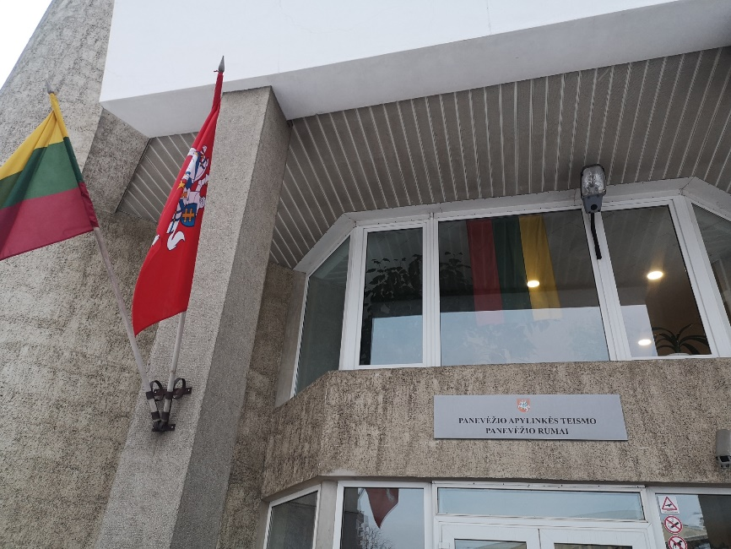
Teismo renginiai
Teismas puošėsi ir atlapuose segėdami tai neužmirštuolę, tai trispalvę minėjo valstybines šventes: Sausio 13-ąją uždegdami languose žvakutes, Vasario 16-ąją ir Kovo 11-ąją segėdami atlapuose trispalvę juostelę, o lange kabindami trispalvę vėliavą.
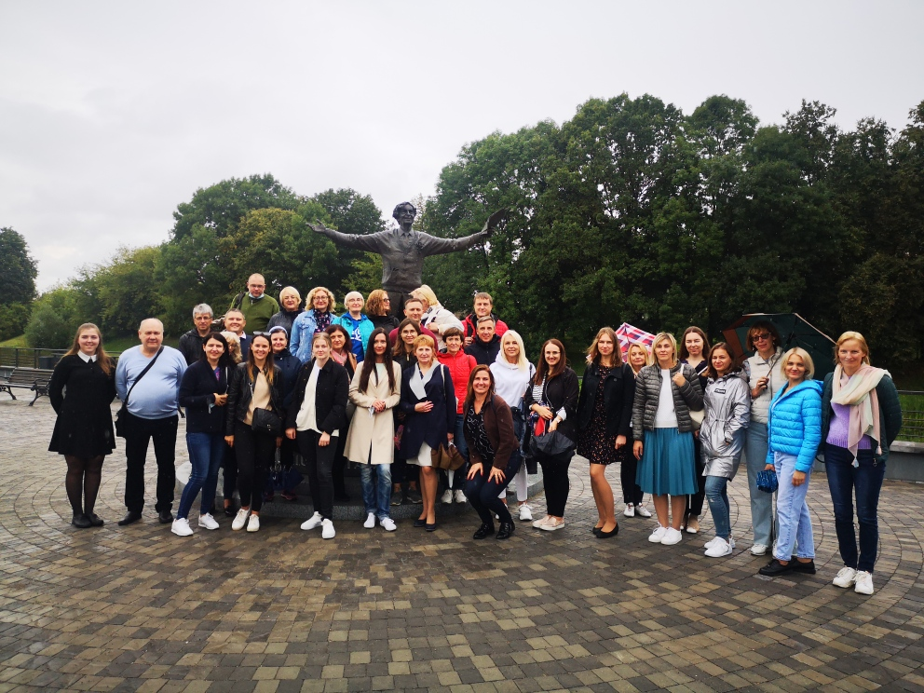
Teismo kolektyvas tęsė projektą „Rūmai į rūmus“, šį kartą išvyko į ekskursiją į Pasvalio rūmus, krašto muziejų bei aplankė Joniškėlį. Panevėžio rūmų padėjėjai organizavo ekskursiją į Panevėžio pataisos namus. Teisme apsilankė tik viena moksleivių ekskursija (dėl COVID-19 ribojimų).
Kartu su visais šalies teismų bendruomenių atstovais sąskrydyje Kaune varžytasi orientacinėse varžybose, protų mūšyje, bendrauta ir linksmintasi Džordanos Butkutės koncerte.
Teismo patalpos papuoštos Kalėdoms, teismo darbuotojai ir jų vaikai pasveikinti Kalėdų proga. Organizuotą Teismų dienos renginį teko nukelti kitiems metams dėl sugriežtintų ekstremalios situacijos reikalavimų.

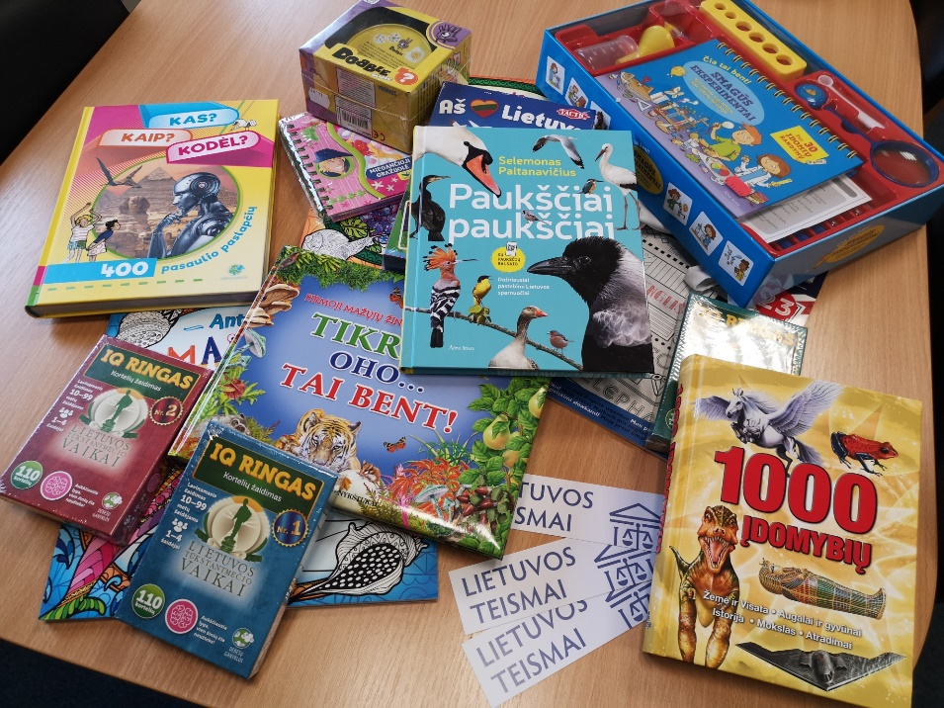
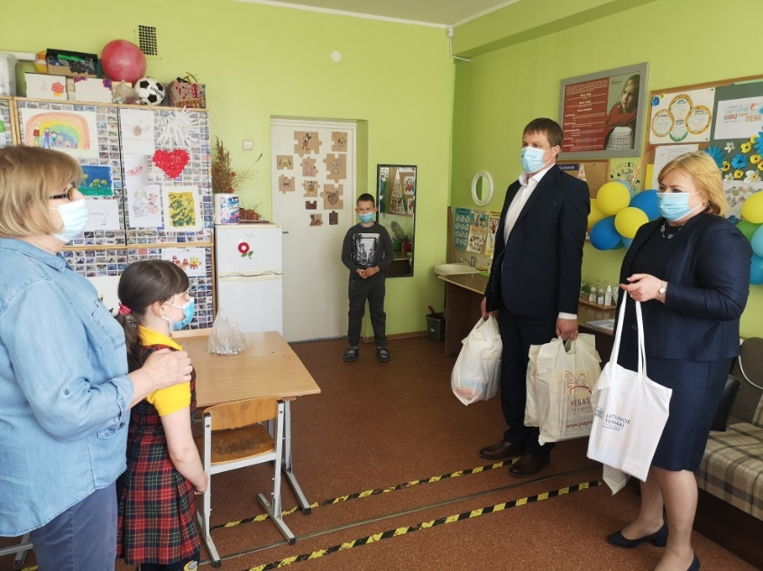
Panevėžio apylinkės teismas – socialiai atsakinga institucija, tad kasmet stengiamasi organizuoti labdaros paramos akciją.

2021 metais Pyragų dienos labdaros renginį teko nukelti, tačiau Vaikų dienai paminėti buvo surengta gerumo ir labdaros akcija „Su knyga pas vaikus“. Panevėžio, Rokiškio, Pasvalio, Biržų ir Kupiškio rūmų darbuotojai atnešė knygučių, žaidimų, aukojo pinigų, už kuriuos dar buvo nupirkta įvairių vaikiškų

enciklopedijų, žinynų, lavinamųjų žaidimų. Visos dovanos buvo perduotos organizacijos „Gelbėkit vaikus“ Pasvalio vaikų dienos centrui ir dviem Rokiškio vaikų dienos centrams. Teismo darbuotojai dovanėlėmis pradžiugino apie 100-ą centrus lankančių vaikų.
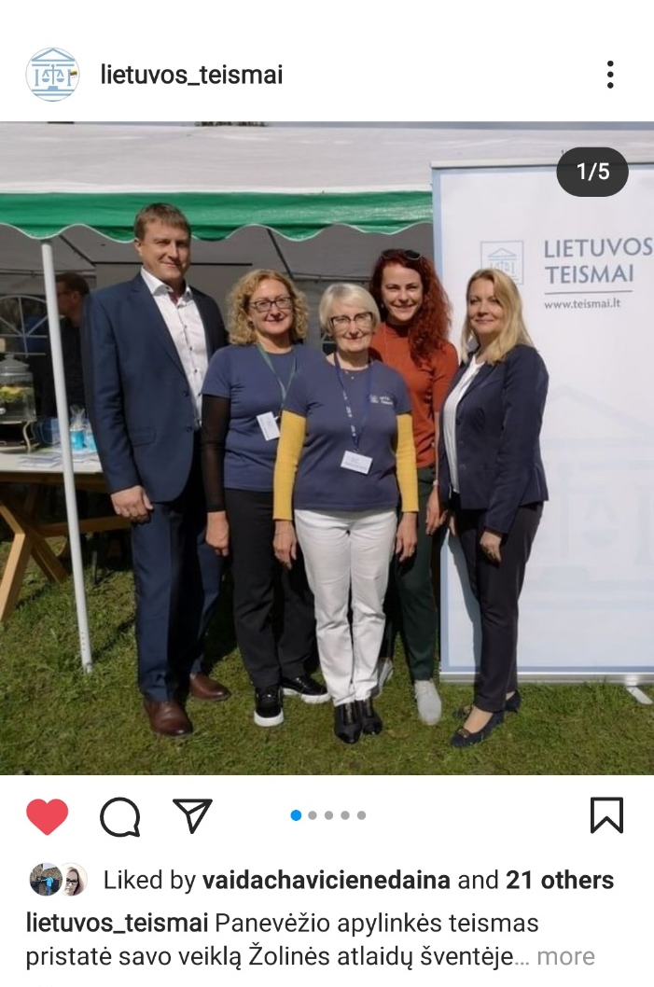
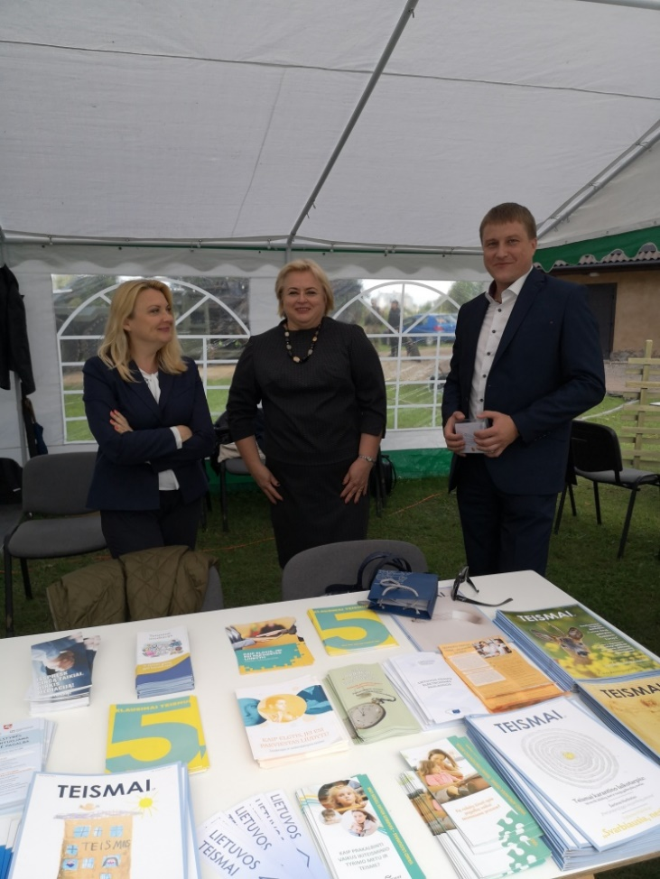
Teismo veikla pristatyta visuomenės saugumą užtikrinančių Panevėžio apskrities institucijų renginyje Žolinės atlaidų šventėje Krekenavoje. Kartu su kitomis Panevėžio visuomenės saugumą užtikrinančiomis institucijomis – prokuratūra, policija, pataisos namais, kariškiais, priešgaisrine gelbėjimo tarnyba – teismas parengė stendą apie teismų veiklą.

Šventės dalyviams buvo parodyti informaciniai filmukai apie teismų veiklą, padalinti Teismai.lt žurnalai ir kiti leidiniai, papasakota apie teismo darbą, teismo posėdžius ir galimybę juose dalyvauti. Kartu su teismo atstovais šventėje dalyvavo ir teismo savanorės, kurios pristatė savanorystę teismuose.

Rugsėjį Pasvalio rūmuose lankėsi teisingumo ministrė Evelina Dobrovolska, aptarė tolesnį teismų reformos klausimą, apžiūrėjo teismo patalpas, bendravo su darbuotojais.
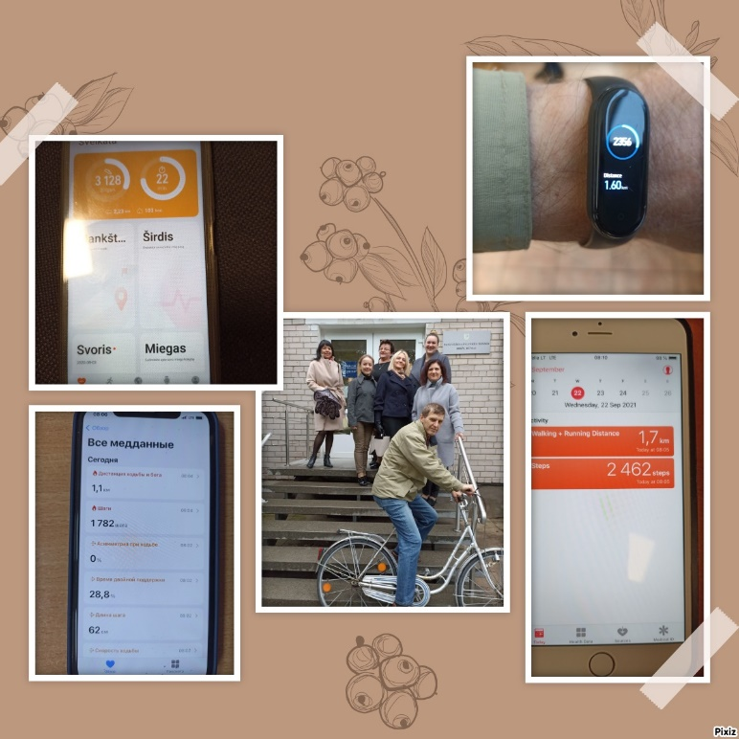
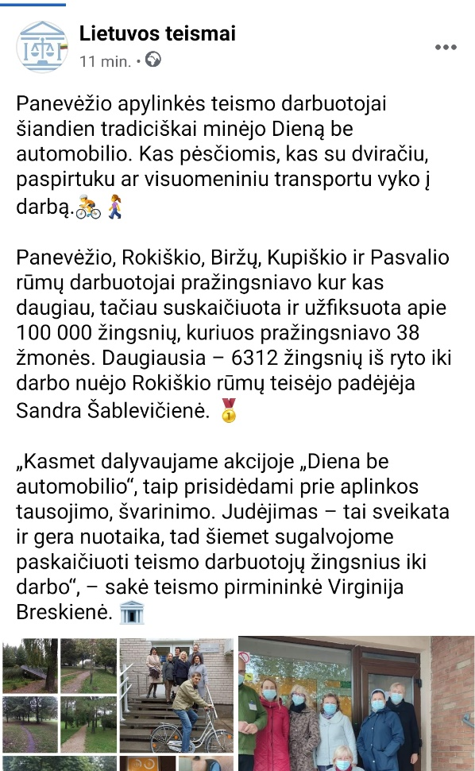
Tradiciškai buvo organizuota „Diena be automobilio“, tačiau šį kartą darbuotojai buvo pakviesti fiksuoti žingsnius nuo namų iki darbo. Panevėžio, Rokiškio, Biržų, Kupiškio ir Pasvalio rūmų darbuotojai pražingsniavo kur kas daugiau, tačiau suskaičiuota ir užfiksuota apie 100 000 žingsnių, kuriuos pražingsniavo 38 žmonės. Daugiausia – 6312 žingsnių iš ryto iki darbo nuėjo Rokiškio rūmų teisėjo padėjėja Sandra Šablevičienė. Ji buvo daugiausia nužingsniavusi iš viso teismo ir karantino metu teismų skelbtoje sveikatos savaitėje. Skatinant ir toliau aktyviai žingsniuoti, Sandrai skirta dovana – gertuvė.

Šventiškai paminėta ir Boso diena. Teismo pirmininkei surinkta ir padovanota sveikatos kraitelė.
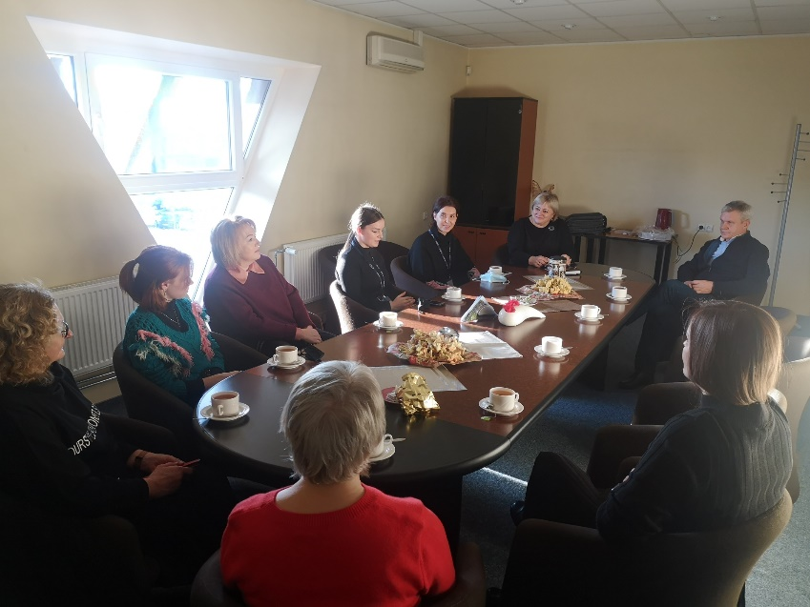
Konstitucijos dienai paminėti visuose rūmuose organizuota jau tradicine diena tapusi Nemokamų teisinių konsultacijų diena „Lietuvos teismai: jūs klausiate, mes atsakome“. Jau antrus metus konsultacijos dėl karantino buvo teikiamos telefonu.
Teismo savanoriai
Panevėžio apylinkės teisme 2021 metų pradžioje buvo keturi savanoriai, tačiau metų bėgyje Teismo savanorių komanda išaugo iki 8 savanorių. Pagal organizuotą teismų savanorių atranką į Panevėžio apylinkės teismą kreipėsi 9 nauji savanoriai, tačiau ne visi pradėjo arba tęsė savanorystę teisme.
Panevėžio apylinkės teismas pratęsė akreditaciją dalyvauti Jaunimo savanoriškos tarnybos programoje (prie Socialinės apsaugos ir darbo ministerijos). Du savanoriai savanoriavo teisme pagal šią programą,– po pusę metų, tačiau intensyviai – 40 val. per mėnesį. Iš viso 8 savanoriai teisme savanoriavo 440 valandų. Savanoriams ir jų kuratoriams organizuoti nuotoliniai ir 2 dienų išvažiuojamieji mokymai.
Savanorės padėjo pristatyti teismą Visuomenės saugumą užtikrinančių institucijų prisistatymo visuomenei renginyje Krekenavos Žolinių šventės metu. Keletą kartų teismo savanorės buvo tikslingai kviečiamos pagelbėti teismo posėdžiuose, pasaugoti atsivestus į teismą vaikus. Dar viena moksleivė dalyvavo projekte „Dienoje su teisėju“ (teisėja Neringa Girnyte), kur stebėjo teismo posėdžius, kartu su teisėja analizavo ir apibendrino vykusį teismo procesą.

Teismo archyvas

2021 metais Teismo archyvo skyriai buvo Panevėžio, Biržų ir Rokiškio rūmuose, tačiau nuo rugsėjo 13 d. panaikintas Biržų archyvo skyrius.
Panevėžio apylinkės teismo Panevėžio rūmų archyvas 2021 metais tolesniam saugojimui ar sunaikinimui paruošė:
2009 metų civilines bylas, 2010 metų baudžiamąsias bylas, 2015 metų administracinių teisės pažeidimų bylas, 2010, 2014 metų Panevėžio miesto apylinkės teismo 2019 metų Panevėžio apylinkės teismo veiklos organizavimo dokumentus, 2015-2017 metų ikiteisminio tyrimo dokumentus.
Panevėžio apylinkės teismo archyvo skyrius Rokiškio rūmuose 2021 metais nuolatiniam saugojimui ar sunaikinimui paruošė:
- Rokiškio rajono apylinkės teismo 2010 metų civilines, baudžiamąsias bylas, 2015 metų administracinių teisės pažeidimų, teikimų bylas, 1997 metų civilines išlaikymo bylas 1993-1995 metų bylas kurių saugojimo terminas 25 metai, 2009, 2010 metų teismo veiklos, personalo, dokumentų valdymo, buhalterinės apskaitos ir finansų valdymo dokumentų bylų, kurių saugojimo terminai yra pasibaigę;
- Kupiškio rajono apylinkės teismo 2010 metų civilines, baudžiamąsias bylas, 2015 metų administracinių teisės pažeidimų, teikimų, antstolio pareiškimų ir jų nagrinėjimo dokumentų bylas, 1992-1997 metų civilines išlaikymo bei byla kurių saugojimo terminas 25 metai, 2009, 2010 metų teismo veiklos, personalo, dokumentų valdymo, buhalterinės apskaitos ir finansų valdymo dokumentų bylų, kurių saugojimo terminai yra pasibaigę;
- Pasvalio rajono apylinkės teismo 2010 metų civilines, baudžiamąsias bylas, 2015 metų administracinių teisės pažeidimų bylas, 1994-1997 metų civilines išlaikymo bylas bei kurių saugojimo terminas 25 metai, 2009, 2010 metų teismo veiklos, personalo, dokumentų valdymo, buhalterinės apskaitos ir finansų valdymo dokumentų bylų, kurių saugojimo terminai yra pasibaigę;
- Biržų rajono apylinkės teismo 2009, 2010 metų civilines, 2010 metų baudžiamąsias bylas, 2015 metų administracinių teisės pažeidimų bylas, 2006-2015 metų teismo veiklos, personalo, dokumentų valdymo bylas.
Šiaulių regioninio valstybės archyvo Panevėžio filialui perduoti Biržų rajono apylinkės teismo 2007-2009 ir 2013-2014 metų veiklos nuolat saugomi dokumentai (bylos) – 159 apskaitos vienetai.
Archyvo skyriuje Panevėžio rūmuose 2021 metais naikinimui atrinkta ir sunaikinta 16 725 bylų apskaitos vienetai. Archyvo skyriuje Biržų ir Rokiškio rūmuose 2021 metais naikinimui atrinkta 12 492 bylų apskaitos vienetai. Viso per 2021 metus Archyvo skyrius sunaikinimui atrinko 32 433 bylų apskaitos vienetus.
Nuo 2021 m. rugsėjo 13 d. panaikinus Panevėžio apylinkės teismo Biržų rūmų archyvo skyrių, jame saugomos bylos ir dokumentai buvo perduoti į Panevėžio apylinkės teismo Rokiškio rūmų archyvo skyrių. Perduota buvo 19 941 bylų apskaitos vienetai.
Archyvo skyrius Panevėžio rūmuose 2021 metais tolesniam saugojimui priėmė 8 364 procesines ir teismo veiklos, finansų ir dokumentų valdymo dokumentų bylas, perduotas Panevėžio apylinkės teismo Panevėžio rūmų raštinės biuro, o Archyvo skyrius Rokiškio rūmuose priėmė 5 658 procesines ir teismo veiklos bei dokumentų valdymo bylas perduotas Panevėžio apylinkės teismo Rokiškio rūmų, Kupiškio rūmų, Pasvalio rūmų raštinės biurų.
2021 metais Archyvo skyrius iš viso tolesniam saugojimui priėmė 14 022 procesines ir teismo veiklos bei dokumentų valdymo bylas.

***

